Năm 2025: Năm của những cụm từ “với điều kiện”
Sam Chambers
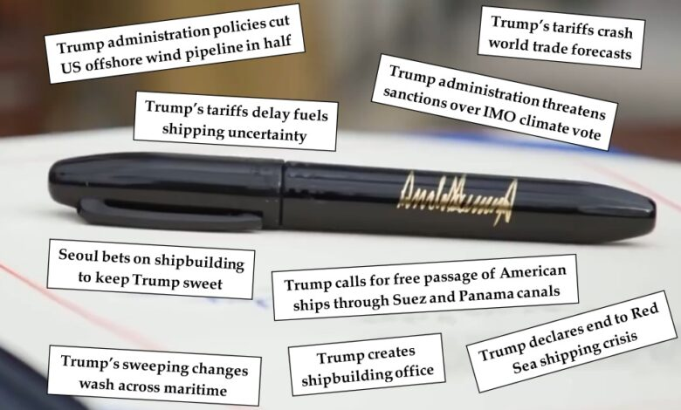
Biên tập viên của Splash chia sẻ góc nhìn của mình về thế giới vận tải biển trong năm 2025.
Tại hãng tin tài chính Bloomberg, cẩm nang phong cách chính thức từ lâu đã tránh sử dụng những từ như but (nhưng) hay if (nếu) trong câu. “Những mệnh đề bắt đầu bằng although, but, despite hay however thường gây nhầm lẫn nhiều hơn là làm rõ, bởi vì các từ này liên kết những ý tưởng không tương đồng trong cùng một câu với nhau,” Matthew Winkler, cựu tổng biên tập, viết trong The Bloomberg Way.
Tuy nhiên, trong năm 2025, hầu như cứ hai bản tin do Splash đăng tải thì có một bản — và của mọi nhà phân tích vận tải biển — đều kèm theo những điều kiện ràng buộc.
Dù là liên quan đến việc ông Trump có thể làm gì tiếp theo, khi nào lực lượng Houthi có thể chấm dứt chiến dịch của họ, hay cước vận tải sẽ duy trì ở mức cao trong bao lâu, thì gần như mọi nhận định về thị trường trong năm đặc biệt này đều phải nhuốm một màu dè dặt.
Ngay cả những dự báo tưởng như an toàn nhất cũng chỉ vững chắc cho đến… khi có chữ ký bằng bút dạ Sharpie tiếp theo được nguệch ngoạc từ người đương nhiệm tại Nhà Trắng.
Điều này đã trở thành mâu thuẫn biên tập mang tính định hình của cả năm: ngành hàng hải khao khát sự chắc chắn, nhưng mỗi dữ liệu đưa ra đều đi kèm một dấu hoa thị (*với điều kiện là ). Các đợt tăng giá cước luôn có lời cảnh báo rằng chúng có thể “bốc hơi” chỉ sau một đêm nếu lực lượng Houthi ngừng bắn, còn các dự báo tăng trưởng đội tàu lại phụ thuộc vào những trạng thái địa chính trị thay đổi từng giờ.
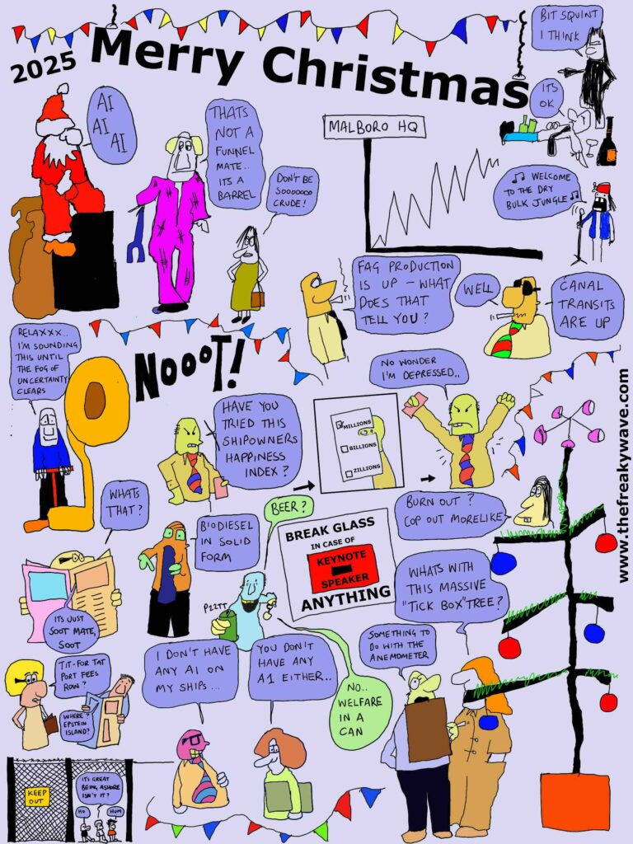
Đối với các biên tập viên, thách thức nằm ở chỗ họ phải kể những câu chuyện rõ ràng trong một thế giới vốn từ chối hành xử một cách rõ ràng. Các nhà phân tích từng quen với dự báo tuyến tính nay chuyển sang nói bằng những kịch bản phân nhánh. Các chủ tàu trước đây thường đưa ra định hướng thẳng thắn, giờ đây lại đan xen các động từ mang tính điều kiện và những cái nhún vai thừa nhận điều chưa biết. Những cụm từ như for now (tạm thời), unless (trừ khi), contingent on (tùy thuộc vào), hay pending further developments (chờ diễn biến tiếp theo) đã chen chân vào các báo cáo quý.
Nếu năm 2024 là năm của những gián đoạn, thì 2025 không thể phủ nhận là năm của các “với điều kiện là” — một năm mà ngành vận tải biển liên tục, mạnh mẽ được nhắc nhở rằng: sự rõ ràng là một thứ xa xỉ, sự chắc chắn chỉ là huyền thoại, và ngay cả những dự báo an toàn nhất cũng chỉ bền vững cho đến bước ngoặt địa chính trị tiếp theo, hoặc chữ ký bút dạ Sharpie tiếp theo của người đang ngồi ở Nhà Trắng.
Khi nhiệm kỳ tổng thống Mỹ có ảnh hưởng lớn nhất trong cuộc đời tôi dần hé lộ, các tuyến thương mại toàn cầu đã bị “đấu lại dây”. Thặng dư thương mại kỷ lục của Trung Quốc — vượt 1.000 tỷ USD trong 11 tháng đầu năm — vẫn đạt được, dù thương mại với Mỹ giảm tới 29%, khi “Trung Quốc đại lục” chuyển hướng dòng hàng sang các thị trường thay thế với quy mô và tốc độ đáng kinh ngạc.
Chúc tất cả mọi người khép lại năm 2025 thật tốt đẹp, và một năm 2026 bớt “chấn thương” hơn. Hình vẽ trên là góc nhìn lễ hội của Freaky Wave.
------------------------------------------

